
Міністерство освіти і науки України
Національний технічний університет України
“Київський політехнічний інститут імені Ігоря Сікорського”
Факультет інформатики та обчислювальної техніки
Кафедра інформатики та програмної інженерії

Практична робота №2
Інноваційний менеджмент
Тема: Генерування ідей за допомогою методики дизайн-мислення

Виконав Перевірив:
студент групи ІП-51мн: Родіонов П. В.
Панченко С. В.

Київ 2025
Зміст
1 Мета 6
2 Виконання 7
2.1 Опис продукту та цільової аудиторії 7
2.1.1 Користувачі продукту 7
2.1.2 Цільова аудиторія 7
2.2 Тип необхідних ідей 8
2.2.1 Функціональні ідеї 8
2.2.2 UX/UI ідеї 8
2.2.3 Технічні ідеї 9
2.3 Застосування Стенфордської моделі дизайн-мислення 9
2.3.1 Емпатія 9
2.3.2 Фокусування 9
2.3.3 Генерування 10
2.3.4 Прототипування 10
2.3.5 Тестування 10
3 Висновок 11

Мета
Навчитися використовувати дизайн-мислення для генерації ідей щодо створення або покращення інформаційного продукту.

Виконання

Опис продукту та цільової аудиторії
Продуктом для дослідження обрано LinuxPilot - альтернативу ArduPilot Mission Planner для Linux операційних систем. LinuxPilot представляє собою нативний Linux ground control station для управління безпілотними літальними апаратами, який покликаний вирішити критичні проблеми існуючого ArduPilot Mission Planner. Основними проблемами поточного рішення є відсутність нативної підтримки Linux операційних систем, нестабільність роботи MAVProxy компонента, складна архітектура та проблеми з реалізацією MAVLink протоколу. LinuxPilot має забезпечувати стабільне з'єднання з дронами, надавати зручний сучасний інтерфейс на базі ImGui бібліотеки та гарантувати повну сумісність з MAVLink протоколом без власних модифікацій стандарту.

Користувачі продукту
- Військові інженери/техніки, що займаються налаштуванням та обслуговуванням військових дронів.
- Інженери в компаніях, пов’язаниз з дронами
- Викладачі/студенти технічних факультетів

Цільова аудиторія
Демографія
Ім’я | Олексій Петренко
Посада | Провідний розробник програмного забезпечення в дроновому стартапі
Вік | 29 років
Освіта | Бакалавр комп'ютерних наук
Досвід | 1+ років у вбудованих системах/робототехніці
Локація | Київ, Україна
Операційна система | Linux (Ubuntu/Arch)

Цілі та виклики
- Швидко доставити мінімальний продукт інвесторам
- Забезпечити стабільність системи в польових умовах
- Проблема: ArduPilot не працює нативно на Linux
- Проблема: MAVProxy постійно відмовляється тримати стабільне підключення
Цінності та страхи
- Цінує: Надійність, простоту, відкритий код
- Страхи: Втратити час на виправлення інструментів замість розробки продукту
- Боїться нестабільних рішень у виробництві
Як навчається та приймає рішення.
- Використовує GitHub, технічні блоги, Reddit r/drones
- Тестує рішення з відкритим кодом перед використанням
- Рішення приймає на основі технічних переваг

Тип необхідних ідей
Для покращення LinuxPilot потрібні ідеї покращення існуючого програмного продукту у трьох ключових напрямках.

Функціональні ідеї
Функціональні ідеї мають бути спрямовані на вирішення критичних операційних проблем. Це включає зробити використання офіційної реалізації протоколу MAVLINK, підключення та взаємодія з польотними контроллерами Pixhawk чи CubeOrange.

UX/UI ідеї
UX/UI ідеї повинні фокусуватися на спрощенні взаємодії користувача з системою. Ключовими напрямками є покращення вигляду старого інтерфейсу на Winforms на сучасний ImGUI.

Технічні ідеї
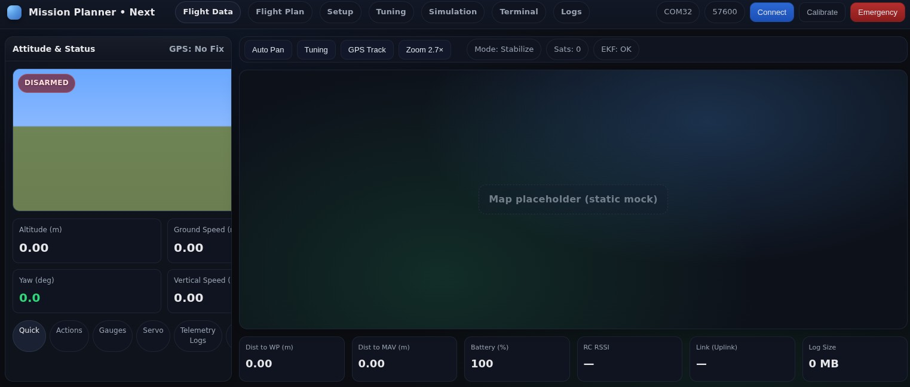Рисунок 2.1 — Приклад нового UI
Технічні ідеї охоплює реалізація роботи системи на Linux, мінімізація споживання ресурсів програмою, забезпечення обробки помилок з’єднання з польтними контролеами, речами в мережі MAVLINK та іншими компонентами дронів.

Застосування Стенфордської моделі дизайн-мислення

Емпатія
Основними заходами є проведення 15-20 глибинних інтерв'ю з військовими інженерами, розробниками дронових стартапів та викладачами технічних дисциплін. Ключові питання для дослідження включають опис типового робочого дня з ground control station, найбільші проблеми при плануванні місій, критичні ситуації втрати з'єднання та способи обходу обмежень ArduPilot.

Фокусування
Етап спрямований на формулювання конкретних проблемних питань на основі зібраних інсайтів. Створюються POV statements у форматі "Користувач потребує [потребу], тому що [інсайт]", наприклад: "Військовий інженер потребує миттєвого відновлення з'єднання, тому що втрата зв'язку може коштувати життя". Проводиться кластеризація проблем за критичністю.
Формулюються питання "Як ми можемо" для перетворення проблем у можливості: "Як зробити з'єднання надійним на 99.9%?", "Як спростити планування місії до 3 кроків?".

Генерування
Проводяться brainstorming сесії з міждисциплінарними командами з використанням методу SCAMPER для систематичної генерації ідей.

Прототипування
Для вирішення проблеми нестабільного MAVProxy створюється технічний прототип нового модуля з'єднання, який тестує альтернативні підходи до підтримки MAVLink протоколу без розривів. Розробляється мінімальна версія на C++ з ImGui інтерфейсом.

Тестування
Тестування сфокусоване на прямому порівнянні з проблемами ArduPilot. Військовим інженерам дається завдання підключитися до Pixhawk контролера через USB та встановити radio telemetry зв'язок - типова операція, яка в ArduPilot часто займає 10-15 хвилин через проблеми з MAVProxy.
Тестується створення search-and-rescue місії з 5 waypoints та no-fly зонами. Вимірюється час налаштування, чи дрон пройшов всі точки місії.

Висновок
У результаті практичнох роботи навчилися використовувати дизайн-мислення для генерації ідей щодо створення або покращення інформаційного продукту.

